|  |  |
| --- | --- |
| Gerb-BMSTU_01 | **Министерство науки и высшего образования Российской Федерации**  **Федеральное государственное бюджетное образовательное учреждение**  **высшего образования**  **«Московский государственный технический университет**  **имени Н.Э. Баумана**  **(национальный исследовательский университет)»**  **(МГТУ им. Н.Э. Баумана)** |

ФАКУЛЬТЕТ **Информатика и системы управления**

КАФЕДРА **Компьютерные системы и сети (ИУ6)**

НАПРАВЛЕНИЕ ПОДГОТОВКИ **09.03.01 Информатика и вычислительная техника**

**Отчет**

|  |  |
| --- | --- |
| **по лабораторной работе №** | 4 |

**Название:**

Массивы

**Дисциплина:** Объектно-ориентированное программирование

|  |  |  |  |  |
| --- | --- | --- | --- | --- |
| Студент | ИУ6-22Б |  |  | Баканов Роман |
|  | (Группа) |  | (Подпись, дата) | (И.О. Фамилия) |
|  |  |  |  |  |
| Преподаватель |  |  |  |  |
|  |  |  | (Подпись, дата) | (И.О. Фамилия) |

Москва, 2020

**Задание:**

На главной диагонали матрицы D(4,4) найти значение и номер элемента, произведение которого с предыдущим максимально. Распечатать:

1. Исходную матрицу;
2. Значение найденного элемента;
3. Номер строки, в которой расположен найденный элемент;
4. Адреса элементов указанных строки и столбца.

**Текст программы:**

#include <iostream>

#include <ctime>

int main()

{

int mas[4][4];

srand(time(0));

for (int i = 0; i <= 3; i++)

for (int j = 0; j <= 3; j++)

mas[i][j] = rand() % 99 + 1;

printf("Matrix:\n");

for (int i = 0; i <= 3; i++)

{

for (int j = 0; j <= 3; j++)

printf("%2d ", mas[i][j]);

printf("\n");

}

int k, mn = 0, max = mas[0][0] \* mas[3][3];

for (int i = 1; i <= 3; i++)

{

k = i - 1;

if (mas[i][i] \* mas[k][k] > max)

{

mn = i;

max = mas[i][i] \* mas[k][k];

}

}

printf("Desired element is %d and it is located in a row number %d\n", mas[mn][mn], mn + 1);

printf("Addresses of elements in a row number %d:\n", mn + 1);

for (int i = 0; i <= 3; i++)

printf("%X ", &mas[mn][i]);

printf("\nAddresses of elements in a colon number %d:\n", mn + 1);

for (int i = 0; i <= 3; i++)

printf("%X ", &mas[i][mn]);

}

**Схема алгоритма:**

**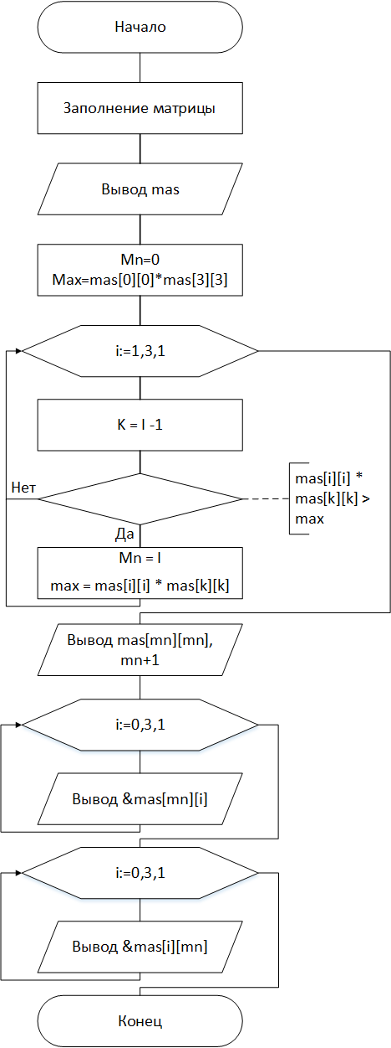**

**Тесты:**

|  |  |  |
| --- | --- | --- |
| Исходные данные | Ожидаемый результат | Полученный результат |
| 9 86 38 90  2 48 73 57  10 22 55 71  73 70 32 27 | Desired element is 55 and it is located in a row number 3  Addresses of elements in a row number 3:  8FF870 8FF874 8FF878 8FF87C  Addresses of elements in a colon number 3:  8FF858 8FF868 8FF878 8FF888 | Desired element is 55 and it is located in a row number 3  Addresses of elements in a row number 3:  8FF870 8FF874 8FF878 8FF87C  Addresses of elements in a colon number 3:  8FF858 8FF868 8FF878 8FF888 |
| 28 50 63 47  87 42 56 8  50 48 75 73  48 74 45 22 | Desired element is 75 and it is located in a row number 3  Addresses of elements in a row number 3:  75FA28 75FA2C 75FA30 75FA34  Addresses of elements in a colon number 3:  75FA10 75FA20 75FA30 75FA40 | Desired element is 75 and it is located in a row number 3  Addresses of elements in a row number 3:  75FA28 75FA2C 75FA30 75FA34  Addresses of elements in a colon number 3:  75FA10 75FA20 75FA30 75FA40 |

**Выводы:**

Изучены законы адресной арифметики, а также получены навыки работы с массивами C++.